旧版本会员资料导出说明
一、导出数据
1、运行memtrance.exe，启动会员资料导出程序。
2、根据旧版本软件的数据库类型，选择数据库，设置正确后，单击 连接 按钮，此时在下方的列表里会显示旧版本里所有的会员资料。
3、导出文件名称，默认为c:\会员资料.txt，可以根据自己需要选择文件位置和名称。
4、确定无误后，单击 开始导出 按钮，则将会员资料数据导出到指定位置。
二、导入数据
1、进行新版收银控制中心程序。
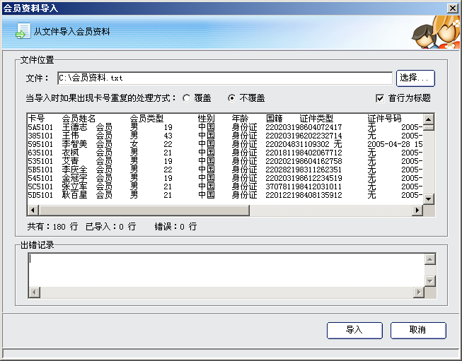
2、选择 会员管理\会员资料导入 功能菜单。按照说明书介绍导入数据即可。
三、导入说明
1、卡号必须与会员手里的真实卡号对应，否则将不能上机。如果原来采用的是虚拟卡号，那么请为这些会员办理会员卡，并通过会员卡变更功能把原帐户信息转入该会员。
2、从旧版程序导出时，会员类型默认为临时会员，此时请自行设定其会员类型（这种类型必须在新系统里已经存在）后再导入。可以通过修改导出文本文件的内容来完成修改会员类型的操作。
3、从旧版程序导出时，会员帐户余额为数据库中旧版系统数据库中的帐户余额，如果有变化，可以自行修改后再导入。可以通过修改导出文本文件的内容来完成修改帐户余额的操作。

